BASES DE DATOS UD-3

DIAGRAMA ENTIDAD-RELACIÓN

ÍNDICE

MODELO ENTIDAD-RELACIÓN 4

ENTIDAD 4

ATRIBUTO DE ENTIDAD 5

A. DOMINIO DE ATRIBUTO 5

B. REPRESENTACIÓN DE LOS ATRIBUTOS 5

C. CLAVE PRIMARIA 6

D. CLAVE CANDIDATA Y ALTERNATIVA 6

E. CLAVE COMPUESTA 7

RELACIÓN 7

A. ATRIBUTO DE RELACIÓN 7

B. CARDINALIDAD 8

GRADO DE UNA RELACIÓN 10

CONTROL DE LA REDUNDANCIA: BUCLES 10

PASO DEL MODELO CONCEPTUAL AL MODELO RELACIONAL 11

A. TRANSFORMACIÓN DE ENTIDADES Y ATRIBUTOS 11

B. TRANSFORMACIÓN DEL ATRIBUTO COMPUESTO 11

C. TRANSFORMACIÓN DE LA CLAVE ALTERNATIVA 12

D. TRANFORMACIÓN DE RELACIONES 12

1. TRANSFORMACIÓN DE RELACIONES N:M 12

2. TRANSFORMACIÓN DE RELACIONES 1:N 14

3. TRANSFORMACIÓN DE RELACIONES 1:1 16

4. TRANSFORMACIÓN DE RELACIONES TERNARIAS 17

5. TRANSFORMACIÓN DE RELACIONES REFLEXIVAS 18

6. TRANSFORMACIÓN DE ATRIBUTOS MULTIVALUADOS 18

BORRADO Y ACTUALIZACIÓN REFERENCIAL 18

A. TIPOS DE BORRADO 18

1. BORRADO RESTRINGIDO (RESTRICT O NO ACTION) 18

2. BORRADO EN CASCADA (CASCADE) 18

3. BORRADO SET NULL 19

4. BORRADO SET DEFAULT 19

B. TIPOS DE ACTUALIZACIÓN 19

C. SQL: BORRADO Y ACTUALIZACIÓN EN LAS FK 19

NECESIDAD DE UN MODELO ENTIDAD-RELACIÓN EXTENDIDO 19

DEPENDENCIA 20

A. DEPENDENCIA EN EXISTENCIA 20

B. DEPENDENCIA EN IDENTIFICACIÓN 20

1. CARDINALIDAD DE UNA RELACIÓN CON DEPENDENCIA EN IDENTIFICACIÓN 21

EXCLUSIVIDAD 21

ESPECIALIZACIÓN O JERARQUÍA 22

HERENCIA 22

TIPOS DE JERARQUÍAS 24

# MODELO ENTIDAD-RELACIÓN

Fue creado por P. Chen en 1976 y es el primer paso en el diseño de una base de datos consiste en crear el modelo conceptual de los datos.

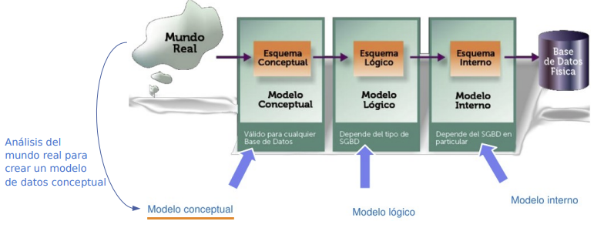Una vez creado el modelo conceptual se pasa al modelo lógico y, por último, al modelo interno que depende del sistema elegido.

Lo importante en este modelo es una descripción concisa de los requisitos de cliente. Debemos tener definidos muy bien los datos, qué son, cómo son y cómo funcionan. Si no se entienden los datos es imposible crear una base de datos.

Tiene una gran difusión y se han realizado extensiones que mejoran las funcionalidades.

# ENTIDAD

Es cualquier cosa u objeto del mundo real, la cual puede ser real (una persona, un árbol) o abstracta (una asignatura, una tarea, un concierto…).

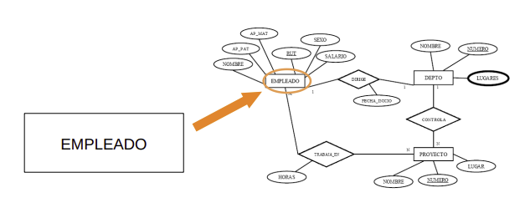Se representan dentro de un rectángulo y representan un conjunto de esa entidad, cada elemento dentro de una entidad se denominan instancia.

# ATRIBUTO DE ENTIDAD

Cada propiedad o característica de una entidad. Una entidad particular es descrita por los valores de sus atributos.

Se representan con elipses.

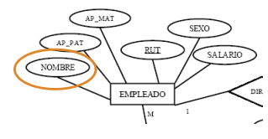

## DOMINIO DE ATRIBUTO

Conjunto de valores homogéneos (todos del mismo tipo) y atómicos (son indivisibles) que puede tomar cada atributo. Define de qué tipo es el atributo.

Dos tipos:

* **Dominios generales.** Son aquellos cuyos valores están comprendidos entre un máximo y un mínimo (tienen un formato determinado). Por ejemplo, el código postal que está formado por todos los números enteros positivos de 5 cifras.
* **Dominios restringidos.** Son los que pertenecen a un conjunto de valores específicos. Por ejemplo, género, que puede tomar los valores H o M.

## REPRESENTACIÓN DE LOS ATRIBUTOS

Tenemos diferentes formas de hacer la representación:

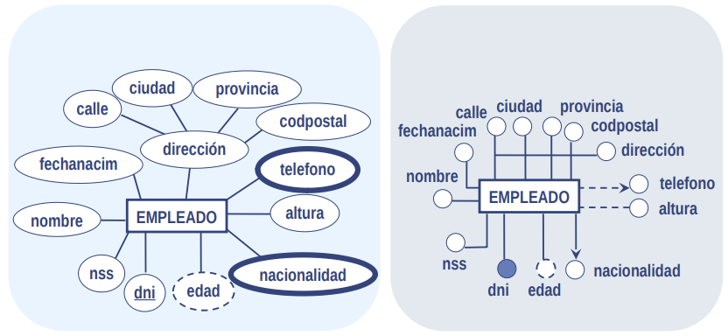

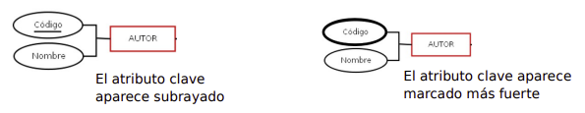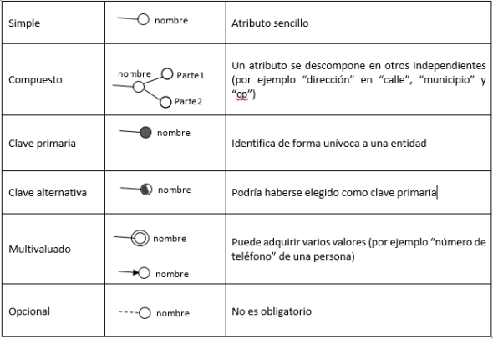Existen diferentes tipos de atributos:

Existen representaciones alternativas:

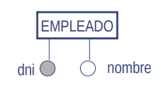

## CLAVE PRIMARIA

Atributo con valor distinto para cada instancia de un tipo de entidad. Identifica de forma única a cada entidad concreta.

## CLAVE CANDIDATA Y ALTERNATIVA

Cuando varios atributos identifican de forma unívoca a las instancias de la entidad, todos ellos son claves candidatas.

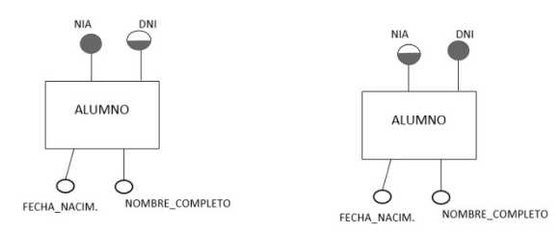

## CLAVE COMPUESTA

Una clave puede estar formada por varios atributos. La clave es única, pero es compuesta.

# RELACIÓN

Asociación, vínculo o correspondencia entre instancias de entidades relacionadas de alguna manera en el “mundo real”.

Se representan con un rombo y se pueden leer en cualquier orden.

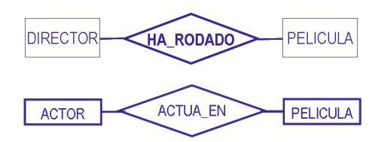

## ATRIBUTO DE RELACIÓN

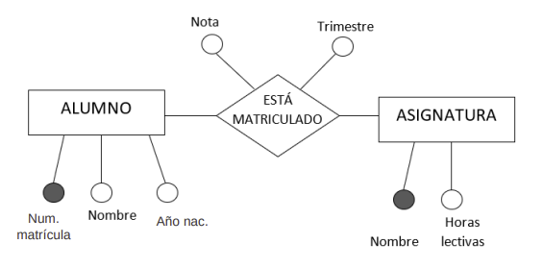Una relación puede tener atributos propios. Son atributos que no dependen de ninguna de las entidades por separado, sino que dependen de la relación entre ellas.

## CARDINALIDAD

Una relación debe tener siempre una cardinalidad. Se expresa en forma de números, el primer número expresa el mínimo de casos posibles y el segundo número expresa el máximo de casos posibles.

Para expresar la cardinal se coge el valor máximo de cada lado y se expresa encima de la relación. Por ejemplo:

Las posibles cardinales son:

* 1 : 1: Una ocurrencia de una entidad A sólo puede asociarse con una ocurrencia de una entidad B y viceversa.
* 1 : N: Una ocurrencia de una entidad A puede asociarse con múltiples de una entidad B pero una ocurrencia de B sólo se puede asociar con una de A.
* Diagrama

  Descripción generada automáticamenteDiagrama

  Descripción generada automáticamenteDiagrama

  Descripción generada automáticamenteN : M: Una ocurrencia de una entidad A puede asociarse con múltiples de una entidad B y una ocurrencia de B puede asociarse con múltiples de A.

En el caso de cardinalidad con participación cero hay que prestar especial atención cuando una entidad tiene una posible participación de cero en una relación. Es correcto que ocurra así, sin embargo, habrá que tenerlo en cuenta más adelante, cuando se haga el paso a tablas relacionales, ya que conllevará nulos (campos en tablas que están vacíos).

# GRADO DE UNA RELACIÓN

Es el número de entidades que relaciona.

* Reflexiva. Sólo relaciona una entidad.

* Binaria. Relaciona dos entidades.

* Ternaria. Asocia tres entidades.

# CONTROL DE LA REDUNDANCIA: BUCLES

Un esquema es redundante cuando al eliminar un elemento de este no se pierde información.

Se pueden deducir los datos de dicho elemento a partir de los demás. Un esquema redundante contiene un bucle.

Puede resultar complejo o problemático en el paso a tablas relacionales.

# PASO DEL MODELO CONCEPTUAL AL MODELO RELACIONAL

Una vez que hemos creado el modelo conceptual, es decir, el modelo E-R, se debe pasar al modelo lógico, el modelo relacional.

Lo que se va a hacer es crear una serie de tablas que formarán nuestra base de datos y, a partir de ahí, introducir los datos de creación en nuestro SGBD.

## TRANSFORMACIÓN DE ENTIDADES Y ATRIBUTOS

Cada entidad se va a transformar en una tabla, la cual se llamará de la misma forma que la entidad.

Cada atributo se va a transformar en una columna de la tabla.

Los atributos se transforman en:

## TRANSFORMACIÓN DEL ATRIBUTO COMPUESTO

Para la transformación de un atributo compuesto se va a eliminar el atributo compuesto y cada uno de los atributos simples que lo componen pasará a formar parte de la table.

## TRANSFORMACIÓN DE LA CLAVE ALTERNATIVA

Una clave alternativa se transforma como un atributo UNIQUE.

## TRANFORMACIÓN DE RELACIONES

1. TRANSFORMACIÓN DE RELACIONES N:M

Por lo general siempre generan tabla.

Se crea una tabla cuya clave está formada por las claves de las entidades que participan en la relación.

Si hay atributos propios pasan a la tabla de la relación.

Si hay participaciones mínimas cero el resultado es exactamente el mismo.

Si la relación tiene atributos propios, éstos se incluyen en la tabla de la relación.

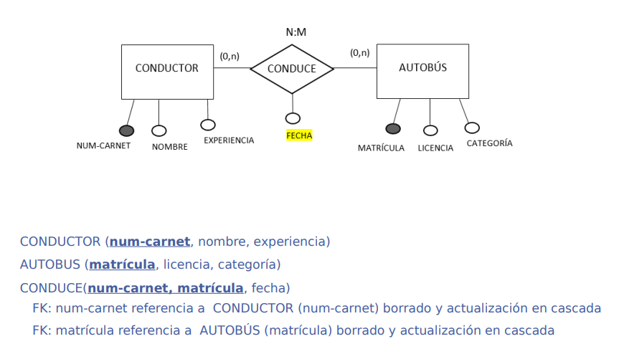

1. TRANSFORMACIÓN DE RELACIONES 1:N

Se distinguen dos posibilidades.

1. Propagar la clave. Como norma general, la clave primera de una tabla se introduce como clave externa de la otra. Los atributos de la relación se propagan junto con la clave. La propagación se produce del 1 a la N.

1. Transformar la relación en una tabla. Si existe una participación (0,1), la relación se convierte en una tabla para evitar la propagación de nulos.

En ocasiones, aunque la participación sea (0,1) se decide hacer propagación de clave en lugar de crear una nueva tabla. Esto se hará si se prevé que habrá muy pocos campos con el valor null.

Cambio de nombre de los atributos: Es muy habitual, tanto en la propagación de claves como en la creación de nuevas tablas a partir de relaciones, que se cambie el nombre de los atributos para que sean más claros respecto a la información que contienen.

1. TRANSFORMACIÓN DE RELACIONES 1:1

Vuelve a haber dos posibilidades:

1. Propagar la clave. Como norma general, la clave primaria de una tabla se introduce como FK en la otra tabla. Los atributos de relación se propagan junto con la clave.

En el caso de doble participación (1,1) es indiferente la dirección.

En el caso de que una de las participaciones sea (0,1) se evitará la propagación de nulos y, por tanto, se irá en dirección del 1 al 0.

1. Crear una tercera tabla. En el caso de doble participación (0,1) se crea una tercera tabla que contendrá las PKs de ambas tablas como FK (una de ellas será PK de esta tercera tabla) y todos los atributos de relación.

1. TRANSFORMACIÓN DE RELACIONES TERNARIAS

Se crea una tabla que tenga por clave las claves de las entidades que participan en la relación.

Los atributos de la relación se incorporan a la tabla de la propia relación.

Si una entidad participa con cardinalidad máxima 1, puede que no tenga que formar parte de la clave de la tabla de la relación.

1. TRANSFORMACIÓN DE RELACIONES REFLEXIVAS

Se emplea la misma técnica que se utilizará con una relación binaria: es necesario estudiar su cardinalidad (1:1, 1:N, N:M).

1. TRANSFORMACIÓN DE ATRIBUTOS MULTIVALUADOS

El atributo genera una nueva tabla.

# BORRADO Y ACTUALIZACIÓN REFERENCIAL

## TIPOS DE BORRADO

Hay varias alternativas para evitar que se incumplan las restricciones referenciales:

1. BORRADO RESTRINGIDO (RESTRICT O NO ACTION)

Sólo se admite borrado de la PK si no hay una FK en otra tabla que la referencie.

1. BORRADO EN CASCADA (CASCADE)

El borrado de la PK conlleva borrado en la FK. En ambos casos se borra la fila completa.

1. BORRADO SET NULL

El borrado de la PK (toda la fila) conlleva puesta a null en la FK.

1. BORRADO SET DEFAULT

El borrado de la PK (toda la fila) conlleva puesta a un valor por defecto en FK.

## TIPOS DE ACTUALIZACIÓN

Existen los mismos tipos en actualización, pero por lo general se va a usar siempre la actualización en cascada.

## SQL: BORRADO Y ACTUALIZACIÓN EN LAS FK

El tipo de borrado de la FK debe indicarse en el comando CREATE TABLE.

* Cuando no se indica el tipo de borrado se considera borrado RESTRICT.

* Se implementa el borrado CASCADE y el borrado SET NULL:

# NECESIDAD DE UN MODELO ENTIDAD-RELACIÓN EXTENDIDO

Dada la simplicidad del modelo entidad-relación, se han elaborado ampliaciones al mismo añadiéndole relaciones jerárquicas similares a las utilizadas en el análisis orientado a objetos.

Incluye todos los elementos del modelo Entidad/Relación e incorpora algunos nuevos, como especialización, generalización y herencia.

# DEPENDENCIA

Una entidad puede tener dependencia respecto de otra entidad llamada **entidad fuerte**. La entidad que es dependiente se denomina **entidad débil** y se representa así:

Existen dos tipos de dependencia:

## DEPENDENCIA EN EXISTENCIA

En una relación está vinculada una entidad fuerte con una débil, de tal forma que las ocurrencias de la entidad débil no pueden existir sin la ocurrencia de la entidad fuerte.

**Este tipo de dependencia no se suele marcar en los diagramas.**

## DEPENDENCIA EN IDENTIFICACIÓN

Se dice que hay una dependencia de identificación cuando, **además de dependencia en existencia**, las ocurrencias de la entidad débil no se pueden identificar solamente mediante sus propios atributos, sino que se tiene que añadir la clave de la ocurrencia de la entidad de la que depende (entidad fuerte).

Normalmente, cuando existe dependencia en existencia, también existe dependencia en identificación. Por esa razón, en la práctica, no se suele utilizar la representación de dependencia en existencia.

1. CARDINALIDAD DE UNA RELACIÓN CON DEPENDENCIA EN IDENTIFICACIÓN

Una entidad débil exige siempre que las ocurrencias de la entidad fuerte sean (1,1). La cardinalidad será 1:N.

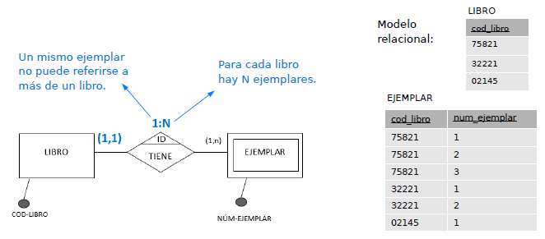

# EXCLUSIVIDAD

La exclusividad determina que un conjunto de relaciones se da de forma exclusiva con respecto a una entidad, es decir, sólo se da una de ellas.

Relaciona una entidad con otra de entre varias posibles excluyendo las demás. Para representar este tipo de relación utilizaremos un arco.

# ESPECIALIZACIÓN O JERARQUÍA

En el mundo real es muy habitual la descomposición de una entidad.

El modelo entidad-relación permite modelar relaciones jerárquicas: se produce cuando una entidad se puede subdividir en otras, las cuales mantienen una relación “ES_UN” con la anterior.

Es decir, una entidad es un subtipo o subconjunto de otra entidad denominada supertipo.

Se representa de la siguiente forma:

# HERENCIA

Una de las características más importantes de las jerarquías es la herencia, por la cual los atributos de un supertipo son heredados por sus subtipos.

De igual forma, si hubiese un atributo común a todos los subtipos, en lugar de incluirlo en cada uno de ellos, se asociaría al supertipo:

Los atributos en las jerarquías funcionan de la siguiente forma:

Como cualquier entidad, las entidades de una jerarquía deben estar siempre identificadas por una clave.

Hay dos posibilidades:

# TIPOS DE JERARQUÍAS

Existen dos tipos de clasificación:

* Según si un mismo supertipo puede tener varios subtipos a la vez o no:
  + Jerarquía inclusiva: existe alguna ocurrencia de la entidad genérica que corresponde a ocurrencias de dos o más subentidades diferentes.

* + Jerarquía exclusiva: cada ocurrencia de la entidad genérica corresponde, como mucho, con una ocurrencia de una sola de las subentidades. Se representa con un semicírculo.

* Según si se reúnen todas las posibilidades de subtipo o no:
  + Jerarquía parcial: existe alguna ocurrencia de la entidad genérica que no corresponde con ninguna ocurrencia de subentidad. No están representados todos los subtipos posibles.

* + Jerarquía total: cada ocurrencia de la entidad genérica corresponde al menos con una ocurrencia de alguna subentidad. Están representados todos los subtipos posibles. Se representa con un círculo sobre el triángulo.

A veces una jerarquía se considera total aunque no estén representados todos los subtipos posibles que existen en el mundo real.

Esto es así porque la definición de jerarquía total establece:

*“...cada ocurrencia de la entidad genérica corresponde al menos con una ocurrencia de alguna subentidad.”*

Eso significa que puede definirse una base de datos en la que no interese algún subtipo en concreto. Aunque ese subtipo existe en el mundo real, no va a existir en la BD. Por ello nunca va a haber una ocurrencia del supertipo que no esté reflejada en un subtipo: se considera la jerarquía como total.

# PASO DEL MODELO CONCEPTUAL EXTENDIDO AL LÓGICO

## TRANSFORMACIÓN DE ENTIDADES CON DEPENDENCIA EN IDENTIFICACIÓN

No suelen generar tabla porque suelen ser 1:1 ó 1:N.

La clave de la entidad fuerte debe introducirse en la tabla de la entidad débil y formar parte de la clave de ésta.

## TRANSFORMACIÓN DE ATRIBUTOS MULTIVALUADOS

Un atributo multivaluado equivale a una relación con dependencia en identificación.

El atributo se convierte en una entidad débil en identificación, que se relaciona con la entidad original a través de una relación nueva.

## TRANSFORMACIÓN DE JERARQUÍAS

Para pasar una jerarquía al modelo relacional hay que eliminarla y para ello tenemos tres opciones:

1. ELIMINACIÓN DE SUBTIPOS

Se pasan los atributos y asociaciones de los subtipos al supertipo.

En el supertipo se añade el atributo discriminante de la jerarquía.

Se crea una única tabla para el supertipo, que incluye el atributo discriminante (“tipo”) y los atributos específicos de los subtipos. Como consecuencia se introducen muchos valores nulos (columnas que quedarán vacías).

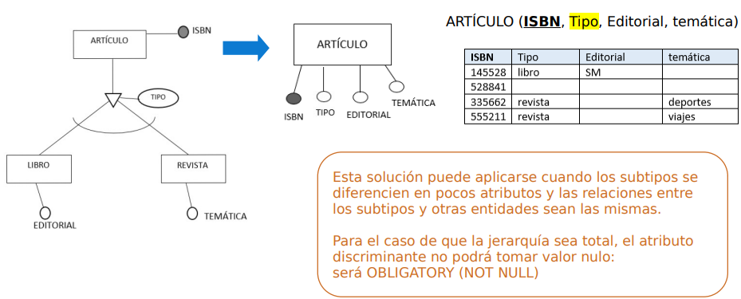

1. ELIMINACIÓN DE SUPERTIPO

Los atributos y relaciones del supertipo pasan a cada uno de los subtipos.

Se crea una tabla para cada subtipo, con los atributos del subtipo más los del supertipo.

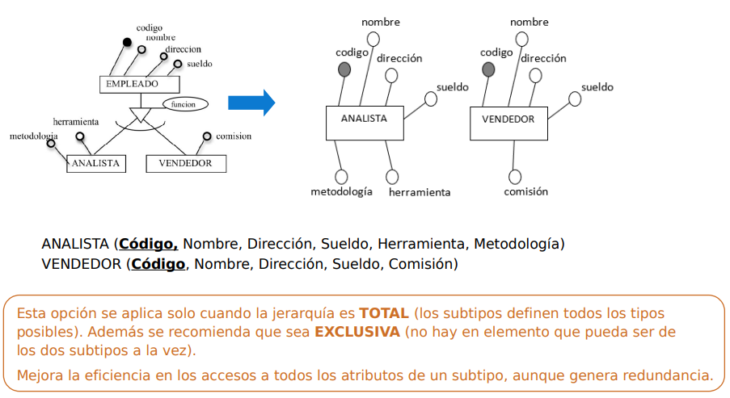

1. ELIMINACIÓN DE LA JERARQUÍA

La jerarquía se transforma en relaciones bilaterales entre el supertipo y cada subtipo.

Se crea una tabla para cada entidad (supertipo y subtipos). La clave primaria de cada subtipo será la del supertipo (es también clave ajena).

En el supertipo se añade una columna para el discriminante.

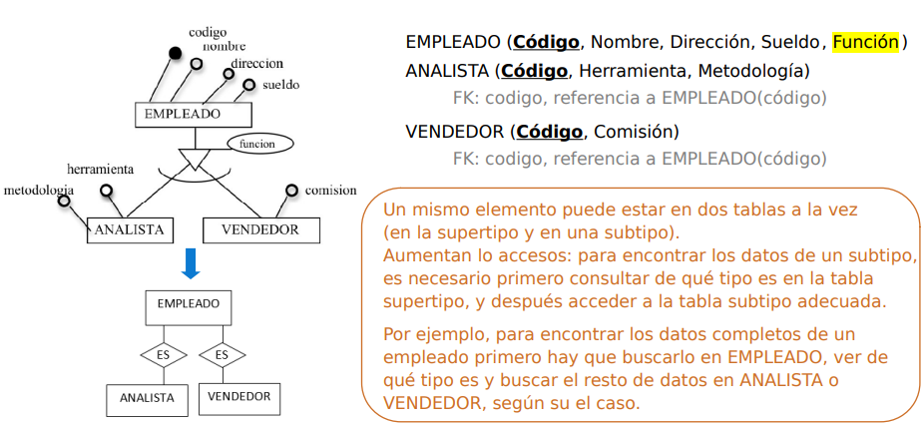

# NORMALIZACIÓN

Consiste en mejorar las tablas que hemos hecho en el paso de modelo conceptual a modelo lógico.

Se puede definir como el proceso que consiste en aplicar una serie de reglas a las tablas obtenidas tras el paso del modelo E-R al modelo relacional. Son técnicas para prevenir anomalías y redundancias en las tablas de la base de datos.

El modelo resultante se llama **modelo lógico normalizado**.

Objetivos de la normalización:

* Evitar redundancias en los datos.
* Disminuir problemas de actualización de los datos.
* Proteger la integridad de los datos.

Se aplican un conjunto de reglas denominadas **formas normales**, que se basan en descomponer las tablas según sus dependencias funcionales.

Tiene diferentes niveles de normalización:

## DEPENDENCIA FUNCIONAL

Se dice que un atributo depende funcionalmente de otro, si a cada valor de uno le corresponde un valor de otro. También se dice que un atributo determina, o es determinante, de otro.

Se puede entender la dependencia funcional como una conexión entre atributos.

Se representa con una flecha:

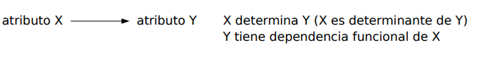

1. DEPENDENCIA FUNCIONAL COMPLETA

Un atributo Y tiene dependencia funcional completa de X si depende de él en su totalidad, es decir, no depende los posibles atributos que componen X.

Se representa: X 🡪 Y.

1. DEPENDENCIA FUNCIONAL TRANSITIVA

Un atributo Z tiene dependencia funcional transitiva de X si depende de él a través de otro atributo intermedio Y.

Se representa: X 🡪 Y 🡪 Z.

* + Y depende funcionalmente de X.
  + Z depende funcionalmente de Y.
  + Z tiene dependencia funcional transitiva de X (Z no depende funcionalmente de X).

## FORMAS NORMALES

1. 1FN. PRIMERA FORMA NORMAL

Una tabla se encuentra en 1FN si y sólo sí por celda contiene valores atómicos (si los elementos del dominio son simples e indivisibles).

Es necesario eliminar los valores multivaluados y los grupos repetitivos.

Estrategia 🡪 Repetir la tupla para cada valor y hacerlo clave, en la misma o mejor en otra tabla distinta (para no repetir datos).

1. 2FN. SEGUNDA FORMA NORMAL

Una tabla se encuentra en 2FN si está en 1FN y además todos los atributos que no son clave tienen dependencia funcional completa de la clave. Los campos dependen de la clave completa.

Si la clave principal tiene un único atributo y está en 1FN, entonces ya está en 2FN.

Estrategia 🡪 Eliminar las dependencias parciales. Crear una tabla en la que se encuentren los atributos que tenían dependencias funcionales no completas y cuya clave sea solo la parte de la clave de la que dependían.

1. 3FN. TERCERA FORMA NORMAL

Una tabla se encuentra en 3FN si está en 2FN y además no existen dependencias funcionales transitivas respecto a la clave. Los campos de la tabla dependen únicamente de la clave, no dependen unos de otros.

Estrategia 🡪 Eliminar dependencias transitivas. Crear una tabla con el atributo que tenía dependencia transitiva y como clave el atributo del que dependía.

## PROCESO DE NORMALIZACIÓN

El proceso de normalización consiste en comprobar en secuencia si el esquema original está en 1FN, 2FN y 3FN, analizando las dependencias funcionales en cada paso.

## GRAFOS DE NORMALIZACIÓN

Para el estudio de la normalización en ocasiones, se representan las dependencias funcionales a través de grafos.

En ocasiones se estudia la normalización mediante la representación abstracta de los atributos: no importa qué atributo sea sino qué relación tiene con los demás.

